Bước 1 — Xác định Entity, Attribute, Khóa chính: Hoàn thiện bảng còn thiếu 1 dòng (đã có 2 dòng mẫu):
Entity | Attribute cần lưu | Khóa chính (PK) đề xuất
HOC_VIEN | MaHV, HoTen, NgaySinh | MaHV
KHOA_HOC | MaKH, TenKH, SoTietHoc | MaKH
DKI_KHOAHOC | MaKH, MaHV,ĐiemSo | MaHV, MaKH

Bước 2:
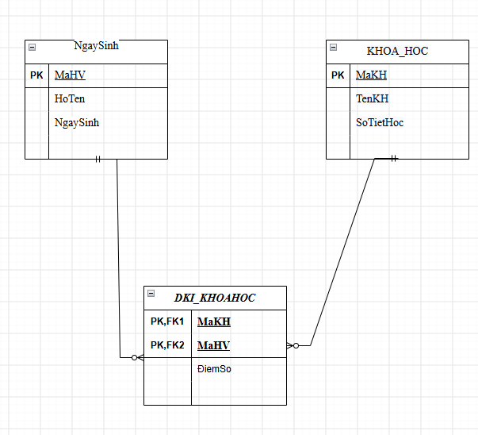

BƯỚC 3: CHUẨN HÓA DỮ LIỆU (ĐƯA VỀ CHUẨN 2NF)

1. Chỉ rõ cột vi phạm 2NF và lý do
- Cột vi phạm: Cột TenKH (Tên khóa học).
- Lý do vi phạm: Bảng nháp có Khóa chính phức hợp là (MaHV, MaKH).
  - DiemSo phụ thuộc vào cả hai cột MaHV và MaKH (Học viên HV01 học khóa KH01 được 8.5 điểm) $\rightarrow$ Phụ thuộc hoàn toàn.
  - TenKH chỉ phụ thuộc vào một phần của khóa chính là MaKH (Cứ KH01 thì tên là "Nhập môn Lập trình", không liên quan tới MaHV). Điều này vi phạm quy tắc: "Mọi thuộc tính không khóa phải phụ thuộc hoàn toàn vào toàn bộ khóa chính".

2. Đề xuất phương án tách bảng để đạt chuẩn 2NF
Tách bảng nháp thành 2 bảng riêng biệt:
- Bảng KHOA_HOC (Bảng chứa thông tin khóa học):
  - MaKH (PK)
  - TenKH
- Bảng DANG_KY (Bảng trung gian chỉ chứa kết quả đăng ký):
  - MaHV (PK, FK1)
  - MaKH (PK, FK2)
  - DiemSo

